- Lắp nguồn
Ta nối dây điện nguồn (dây cáp to màu đen có 4 dây con) đến đúng chốt có số chân và chốt phù hợp. Sau khi chọn các dây cần dùng (theo linh kiện cần) thì đặt bộ nguồn vào case.
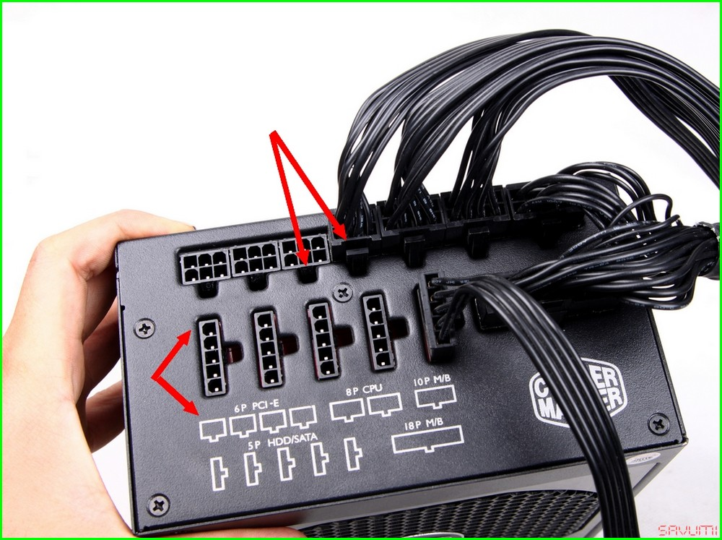
- Lắp CPU vào mainboard
Lắp ráp CPU vào mainboard trước khi đặt mainboard vào trong case, điều đó sẽ làm cho thao tác dễ dàng hơn và quá trình thao tác cũng nhanh hơn trong trường hợp ta thực hiện lắp đặt mainboardtrước.
Mở các chốt trên socket của CPU. Chú ý tuyệt đối không để bất cứ gì chạm vào những chân nhỏ xíu bên dưới vì cong gẫy chân socket là main không dùng được nữa.
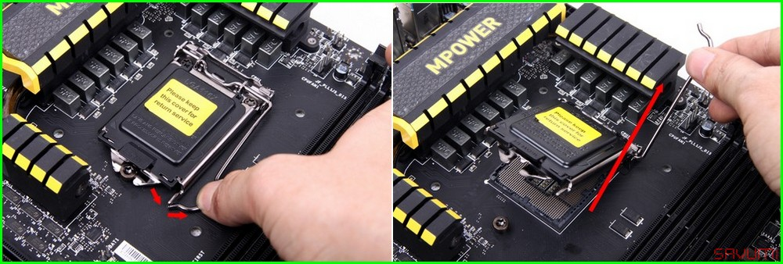
Sau đó cẩn thận đặt CPU vào, cần đảm bảo CPU nằm ngay ngắn và khớp hoàn toàn với hai lỗ tròn nhỏ ở góc của CPU. Gắn chặt CPU lên socket một tay đặt nhẹ lên lưng CPU giữ tay kia hạ thanh ghim socket xuống và gắn lại vào gờ.
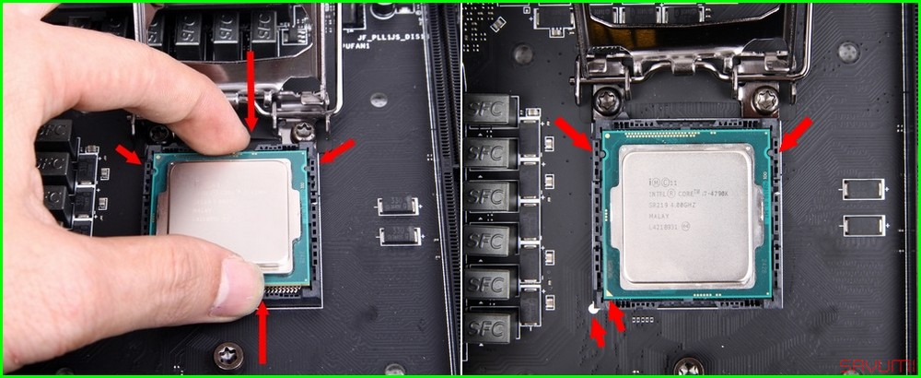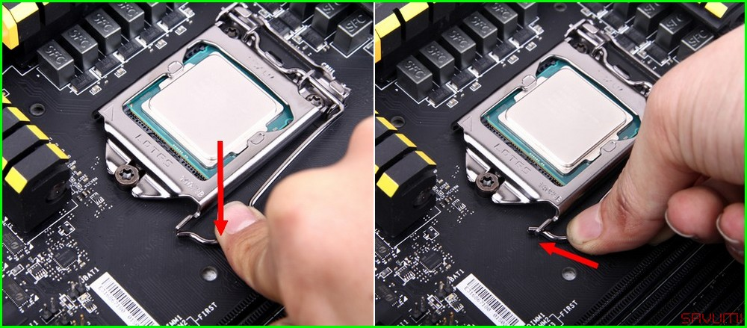

- Lắp RAM vào mainboard
Mở khóa cài hai bên của khe cắm và đặt RAM vào khe cắm. Quay RAM để ướm chân RAM vào đúng vị trí.
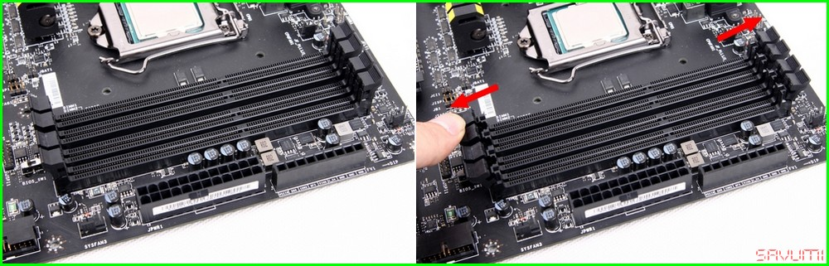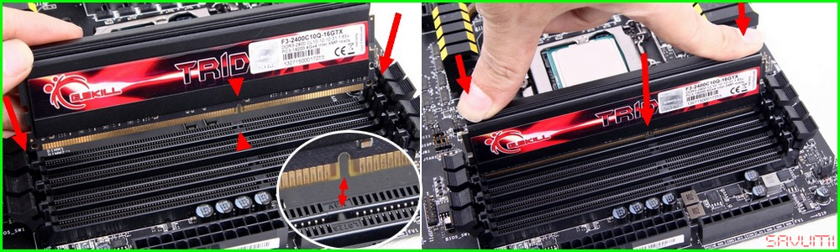
Kiểm tra lại nếu có chân nào chưa xuống hết hoặc chốt RAM chưa bập thẳng vào. Tiến hành lắp tiếp nếu có.
- Lắp mainboard vào case
Mainboard thường có một tấm kim loại đi kèm đậy phía sau bảo vệ các cổng kết nối. Ta cần đặt tấm kim loại này vào trước khi lắp mainboard vào trong case.
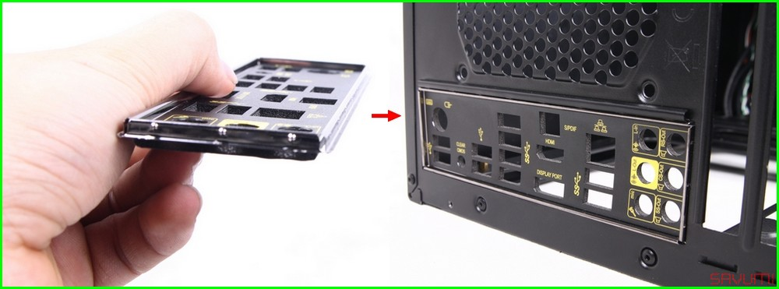
Kiểm tra vị trí các lỗ bắt vit trên Mainboard và vị trí gắn các chân đỡ trong thùng máy. Nếu chưa có các chân này thì phải bắt các chân này vào thùng máy.
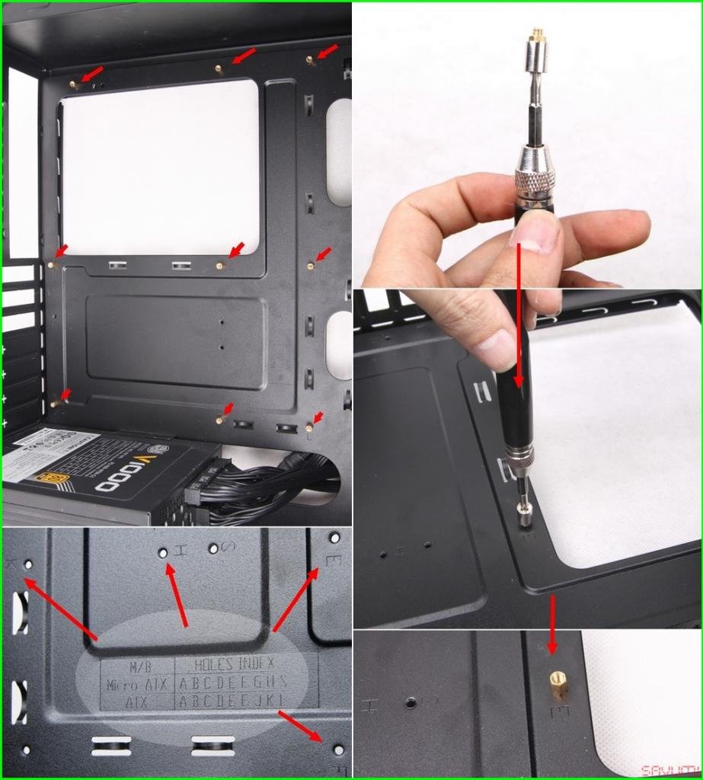
Sau khi lắp xong các ốc đỡ thì đặt case nằm xuống để tiện cho việc lắp ráp. Hạ mainboard từ từ vào case một cách cẩn thận, tránh va chạm làm hỏng các linh kiện và mạch trên mainboard. Ráp mainboard sao cho vừa với tấm kim loại bảo vệ các cổng kết nối đã lắp trên.
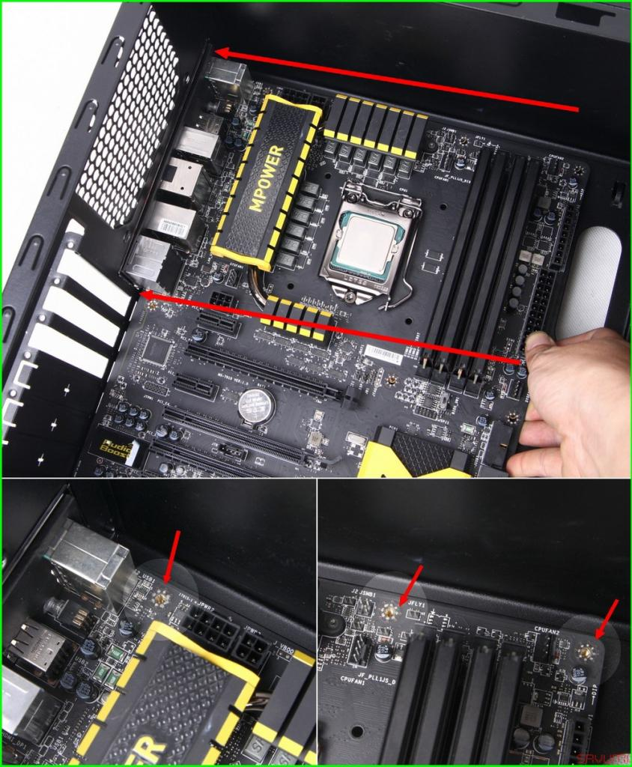
Bắt các vít cố định mainboard. Cần chú ý tránh làm đứt các mạch in hay các linh kiện trên mainboard.
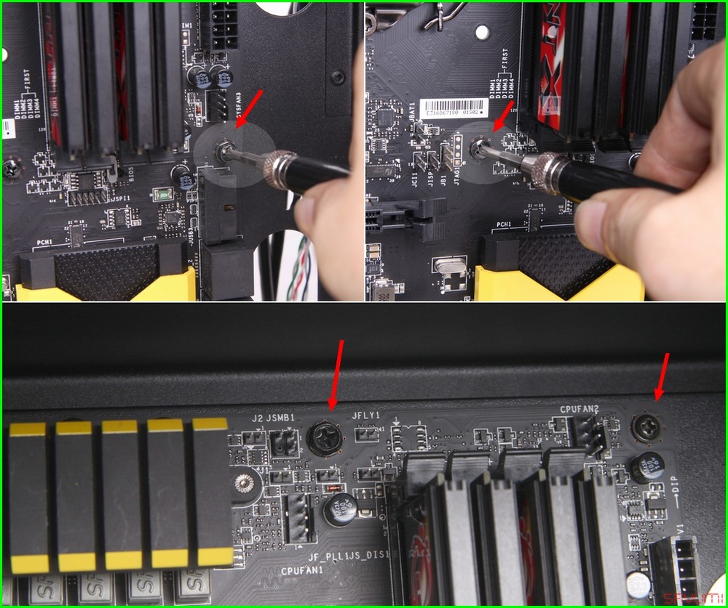
- Nối dây nguồn và tín hiệu
Các máy tính để bàn hiện nay thường chỉ cầm cấp nguồn cho 2 vị trí là: dây 24 chân cho main nuôi các linh kiện gắn trên nó và dây nguồn cấp riêng cpu. Dây 24 chân / 24pin có thể được ghép từ 20+4 cần chú ý cái này để ghép đủ vào.
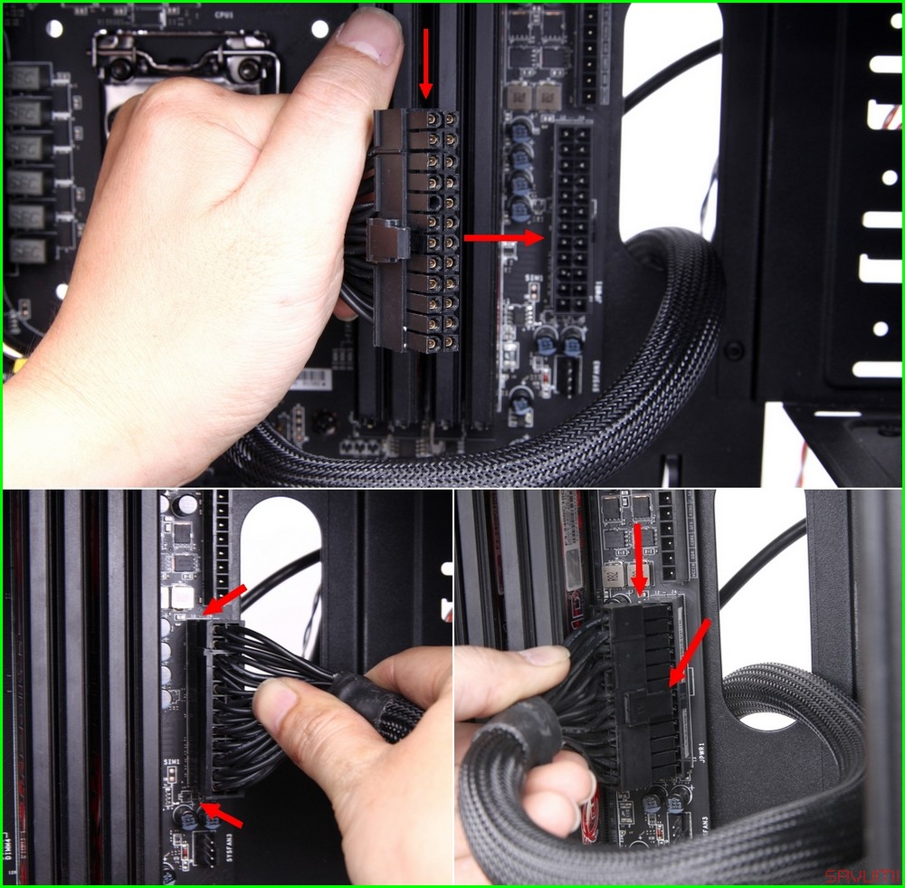
Cắm các đầu dây cung cấp nguồn vào Mainboard, các đầu dây này đều có chiều và khớp với các đầu cắm trên Mainboard.
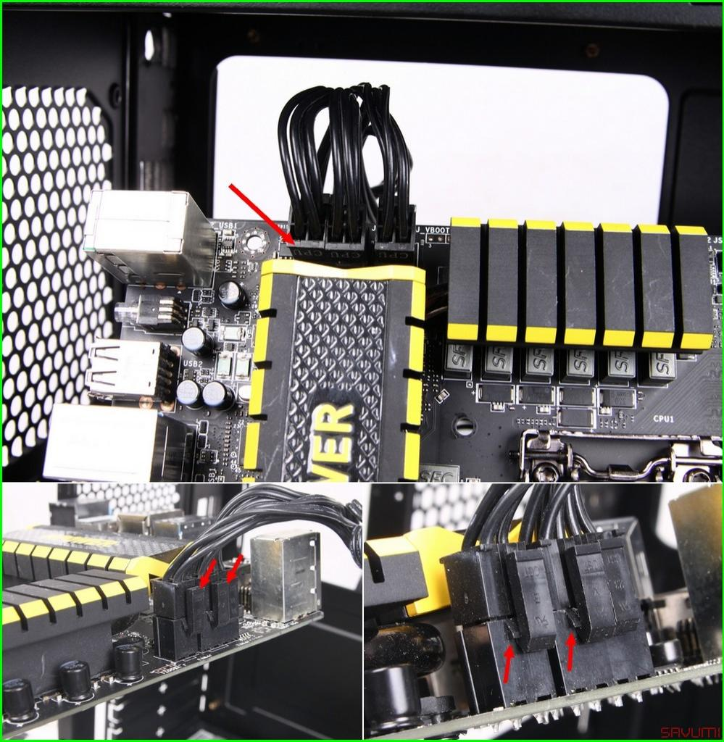
Bạn cần xác định được vị trí ký hiệu viết tắt của chữ Jumper Audio, cụ thể main này ghi là JAUD1.
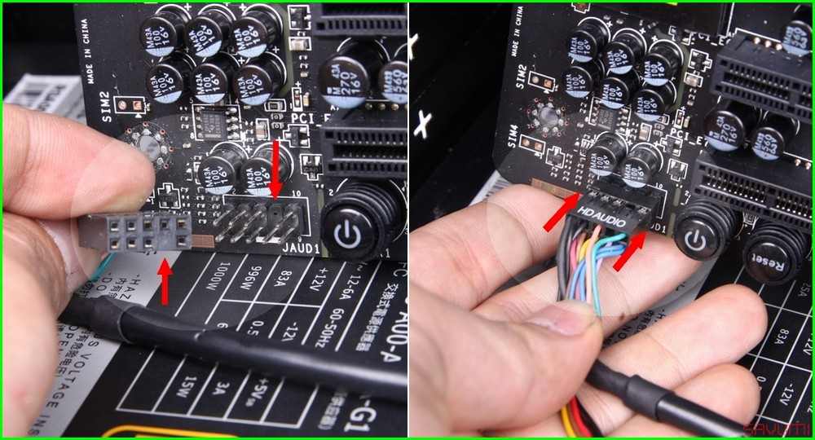
Thao tác cắm dây usb2.0 cũng gần như trên, bạn tìm ký hiệu jumper usb2 trên main, khi cắm tương ứng với vị trí khuyết là được.
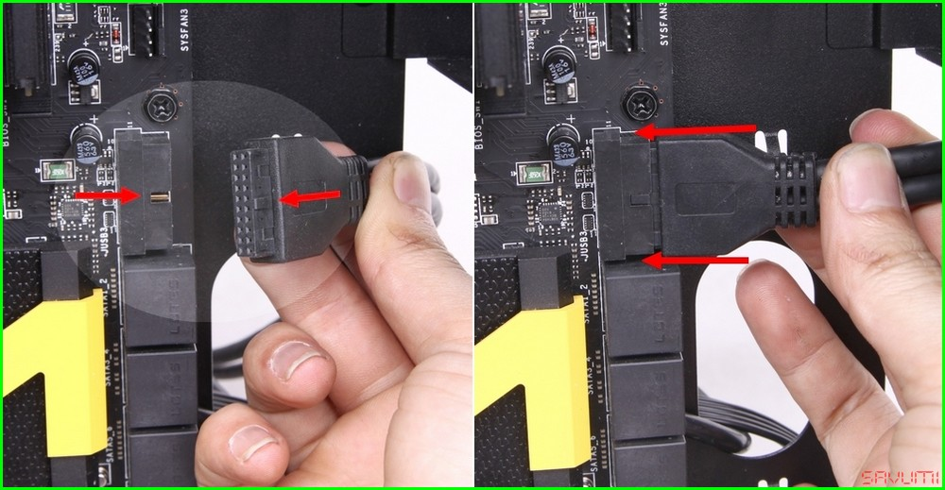
Tiếp theo là mấy cái dây nút bật tắt và đèn báo trên case, một số main có in sẵn chú thích cắm trên mặt nhưng có main không in thì bạn có thể dở sách hướng dẫn ra để tìm.
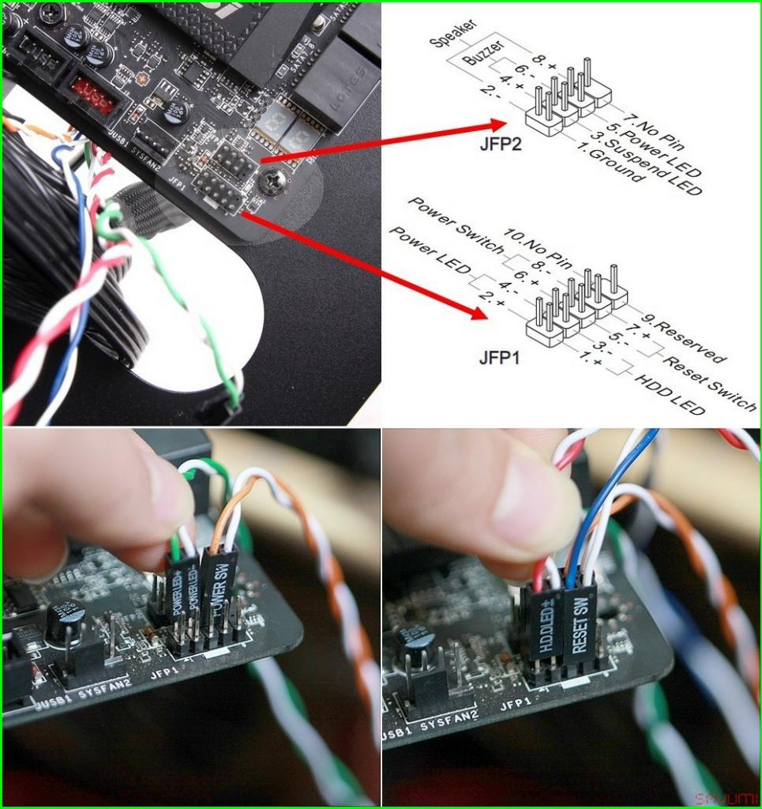
- Lắp tản nhiệt cho mainboard
Thoa keo tải nhiệt vào mặt của CPU và ở mặt dưới của quạt tải nhiệt. Rồi đặt bộ tản nhiệt lên và cố định lại bằng ốc.
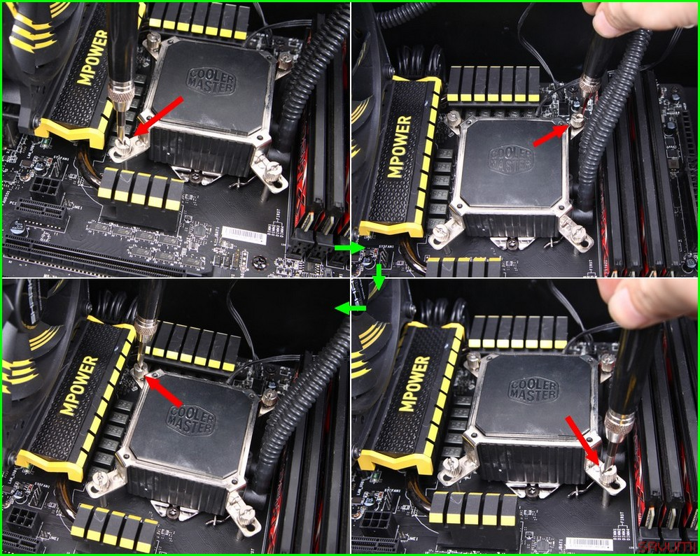
- Lắp card đồ họa
Khi giải trí với các trò chơi nặng thì cần phải lắp card hình rời để xử lý hình ảnh đồ hoạ, ngoài ra một số hệ thống không có card tích hợp thì bắt buộc phải lắp card rời để hiển thị hình ảnh mới dùng được.
Trước khi lắp card bạn phải xác định vị trí khe cắm trên main và cả vị trí để thò cổng xuất hình ra ngoài ở vỏ case – chúng sẽ song song với nhau. Tuỳ loại vỏ case mà phần che khe PCI này có thiết kế khác nhau, có loại phải bẻ ra, có loại dùng ốc bắt tháo ra là được.
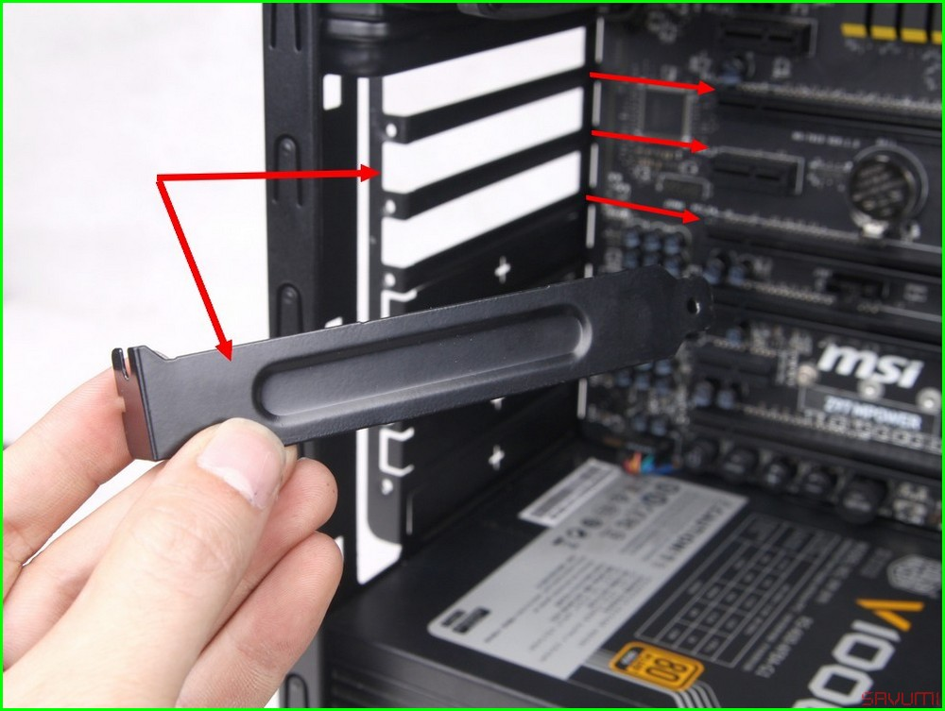
Ấn chốt khe cắm ra ngoài rồi đặt card đúng vị trí hướng vuông góc với main. Ấn thẳng vào khe PCI-E cho tới khi không còn nhìn thấy chân đồng và cái chốt bật thẳng lên như cũ.
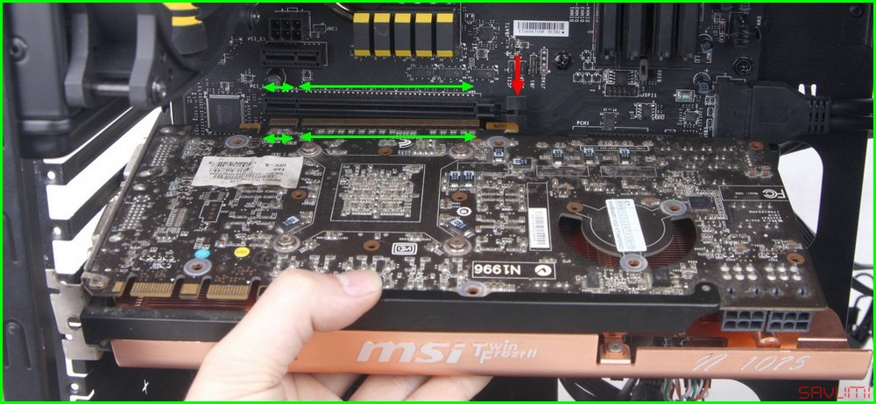
Lắp dây cấp nguồn cho Card.
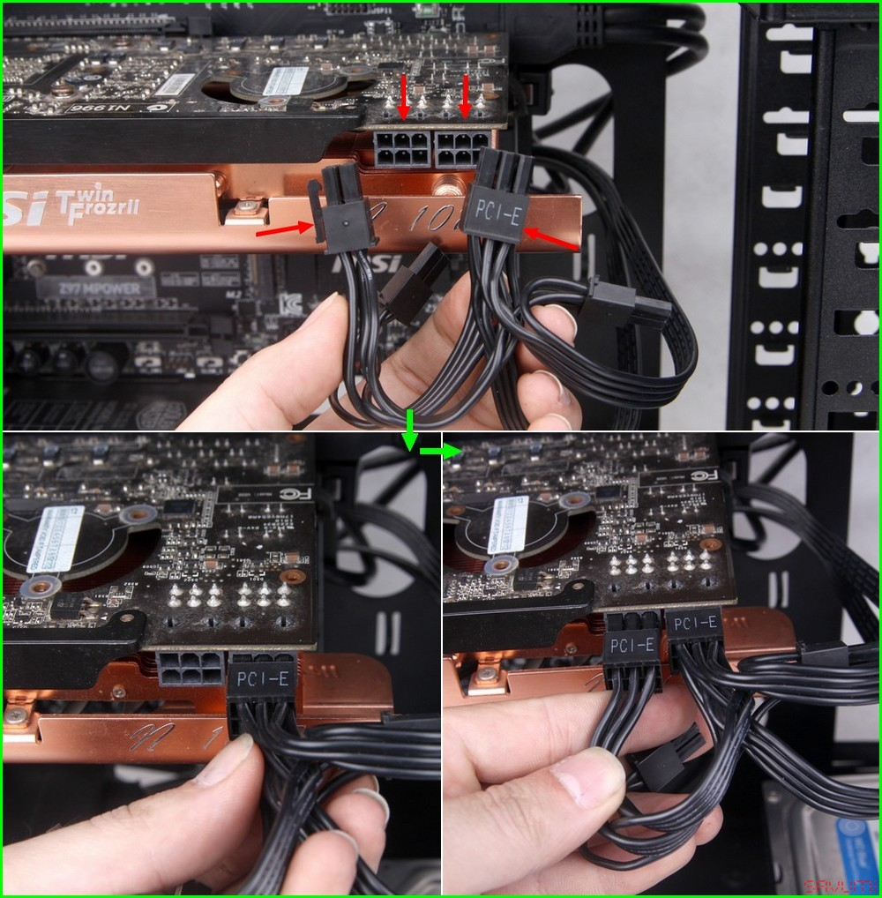
Cắm dây tín hiệu màn hình, bàn phím, chuột vào máy, cấp điện nguồn và bật công tắc. Nếu sau vài giây bật công tắc có một tiếng bíp và màn hình xuất hiện các dòng là quá trình lắp đặt trên đã đúng và máy đã chạy.
- Lắp ổ cứng
Sau khi báo lên phiên bản BIOS bạn tắt điện và lắp tiếp ổ cứng vào máy. Đặt ổ vào khay trống của case. Và cố định bằng ốc.
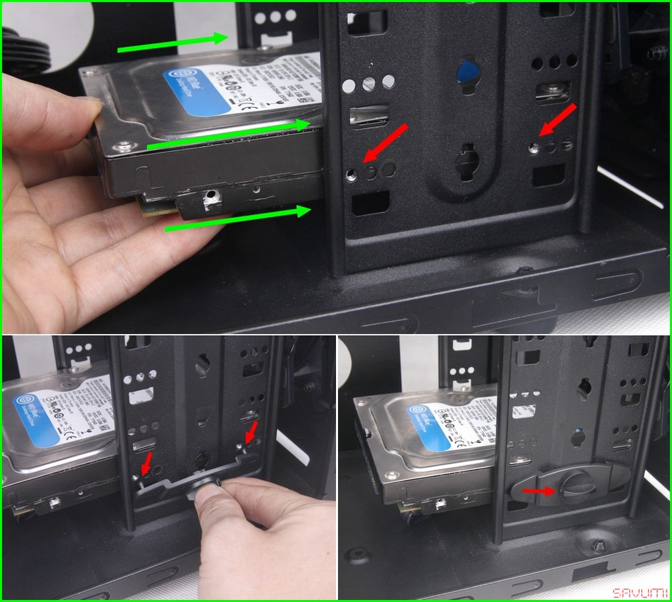
Để ý trên hai phần cắm của ổ cứng và dây nguồn sata đều có phần khớp chữ L, đặt đúng vị trí rồi đẩy chặt vào, đẩy thẳng nhé chứ vẹo đi là dễ bị nứt đầu cắm.
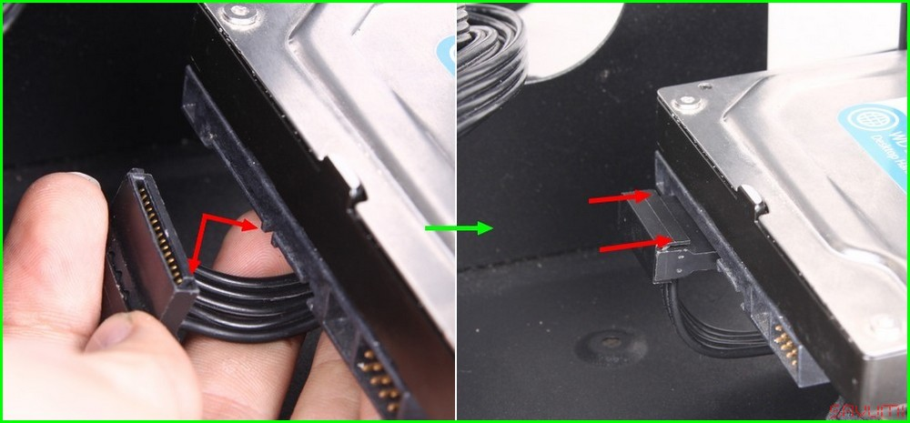
- Đóng nắp
Cố định các dây nối tránh đụng vào linh kiện gây hỏng hóc. Đóng nắp case và hoàn thành thành phần.
